1. Descarga la última versión de VirtualBox, la que sea adecuada para utilizar en el sistema operativo que utilices en tu ordenador, y lo instalas.

Entrar en la web y descargar para windoews.

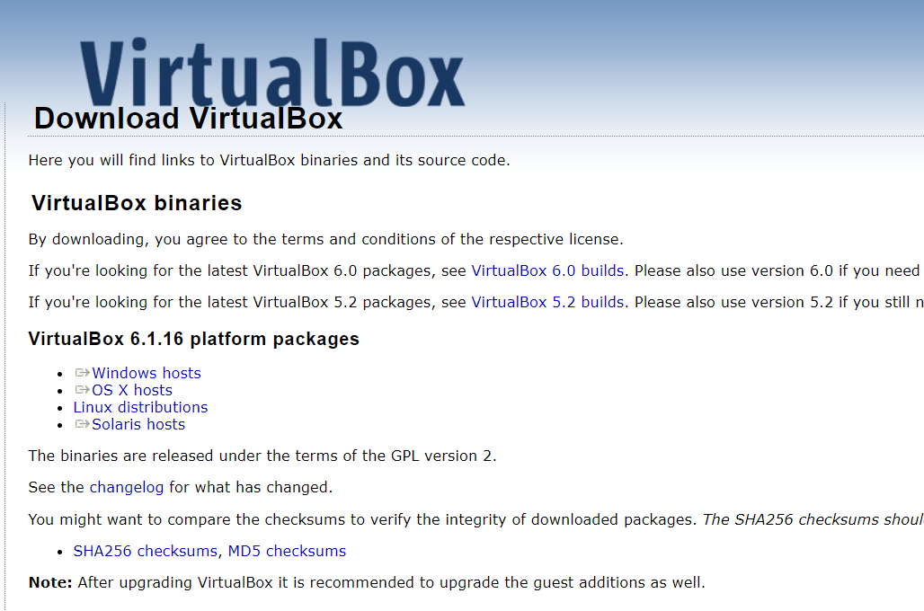

Instalarlo:

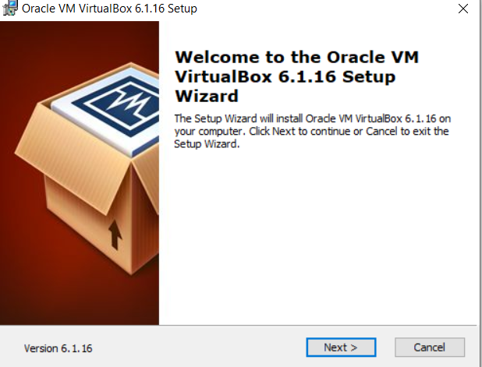

1. Crea una máquina virtual destinada a la instalación de Windows 10. Adapta las características de la máquina virtual a la de tu ordenador real en cuanto a capacidad de memoria y a dispositivos de almacenamiento que pueda usar. El disco duro deberá tener unos 60 Gigabytes.

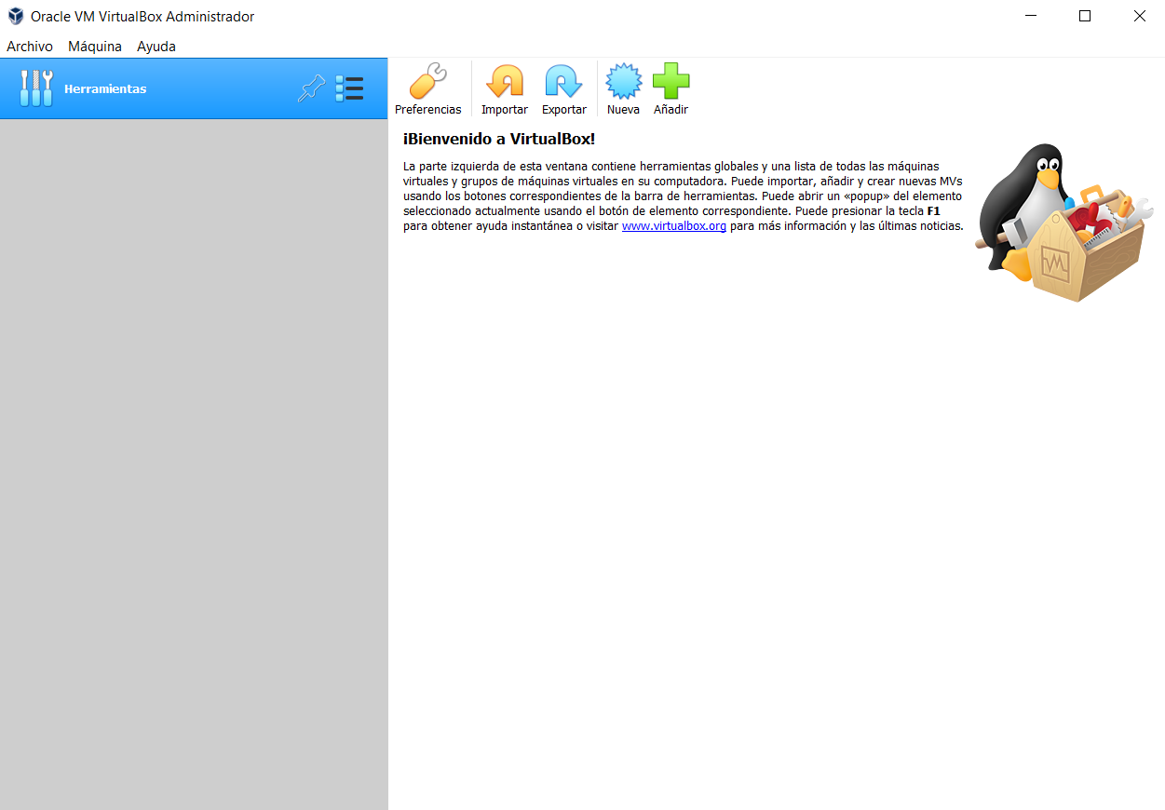

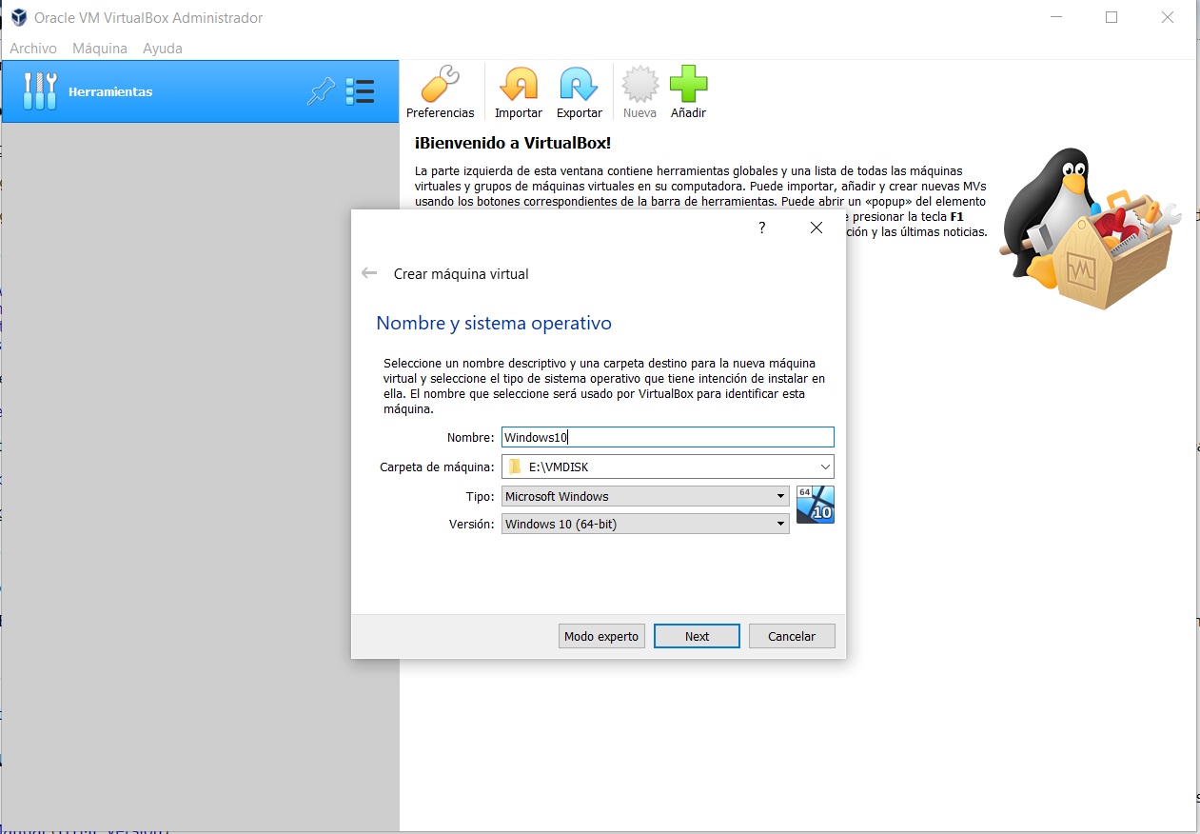

Configuramos la maquina según las especificaciones.

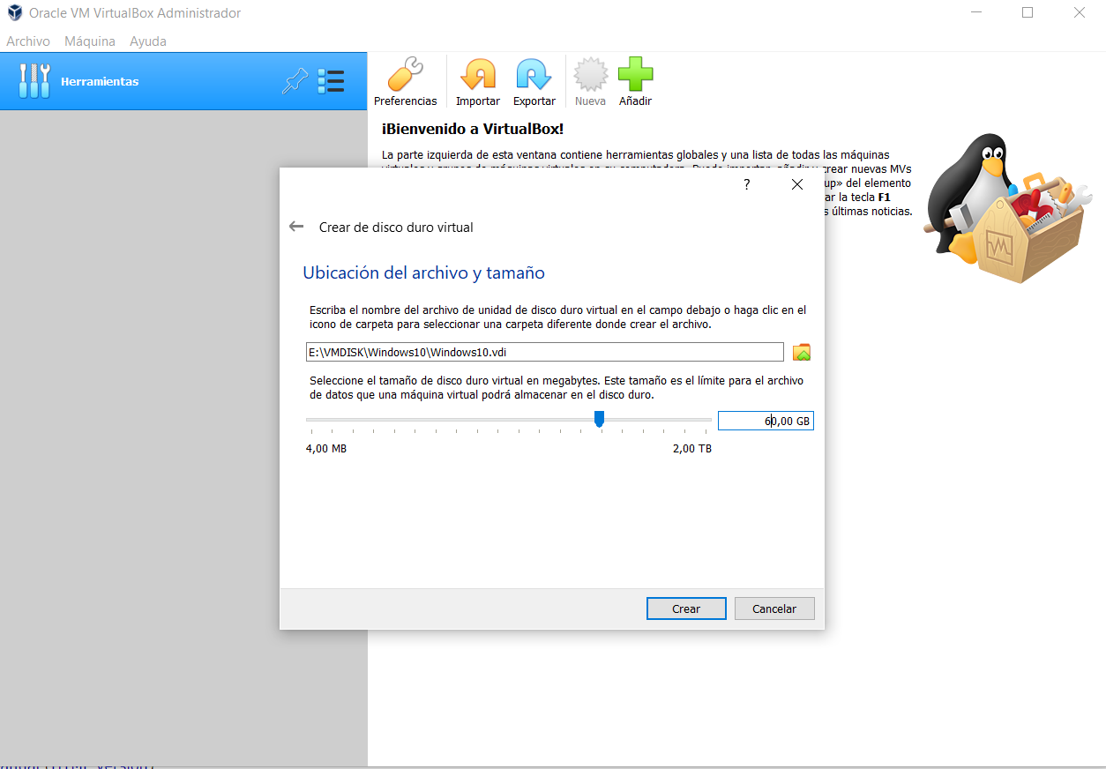

Instala Windows 10 en esa máquina virtual, de modo que ocupe 30 Gigabytes de disco duro. Durante la instalación define un usuario cuyo nombre sea el de tu primer apellido y ponle la clave que creas oportuna. Además ubica el sistema en el lugar que te encuentras.

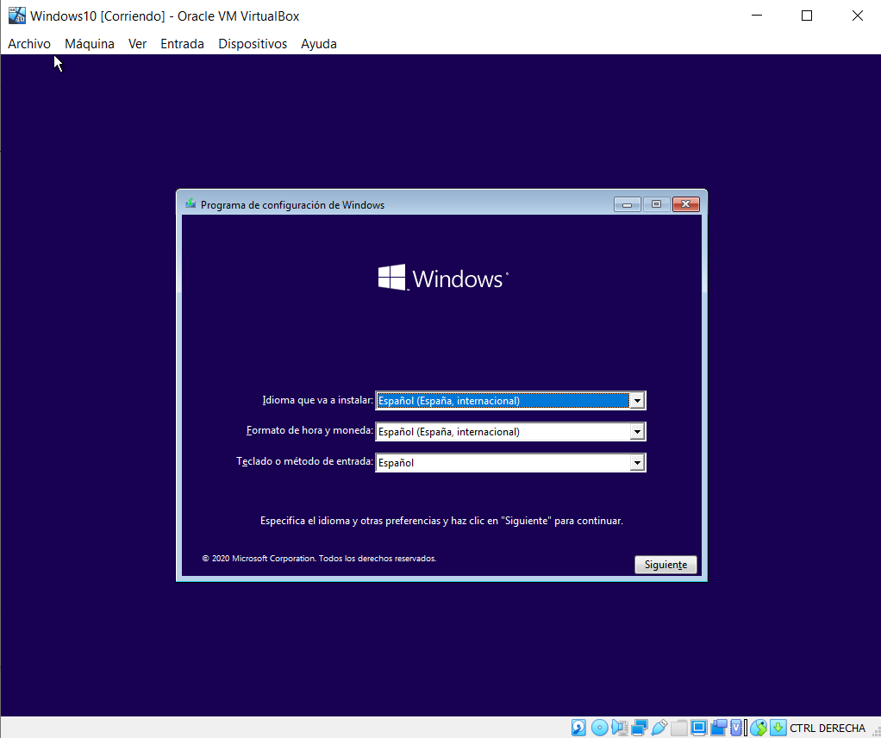

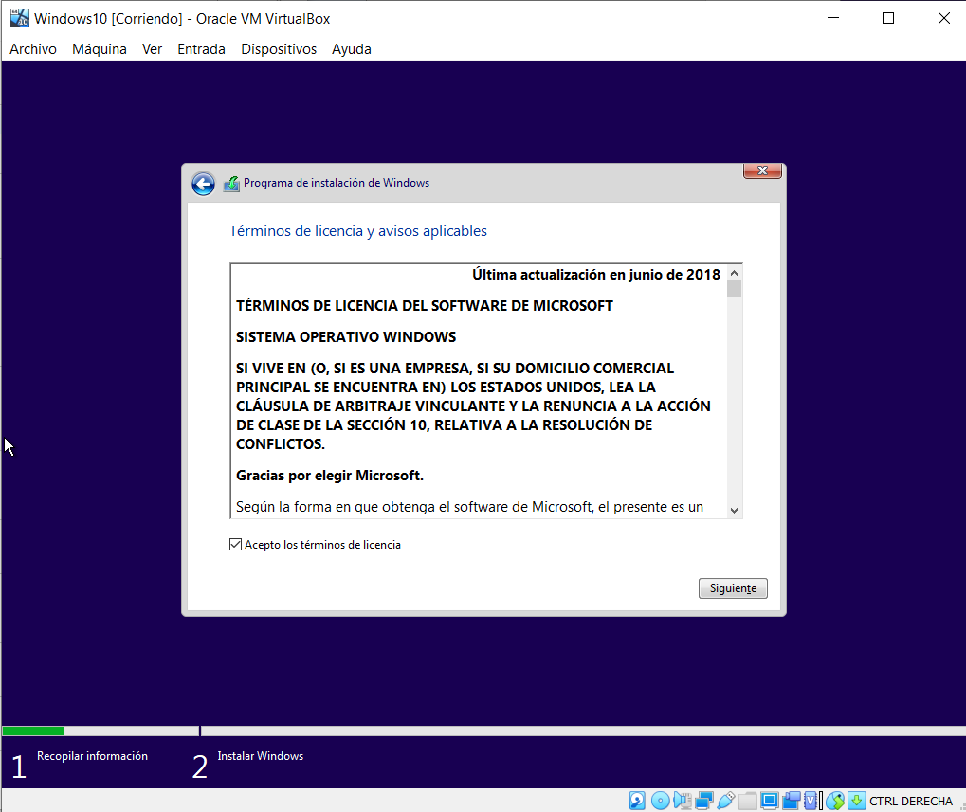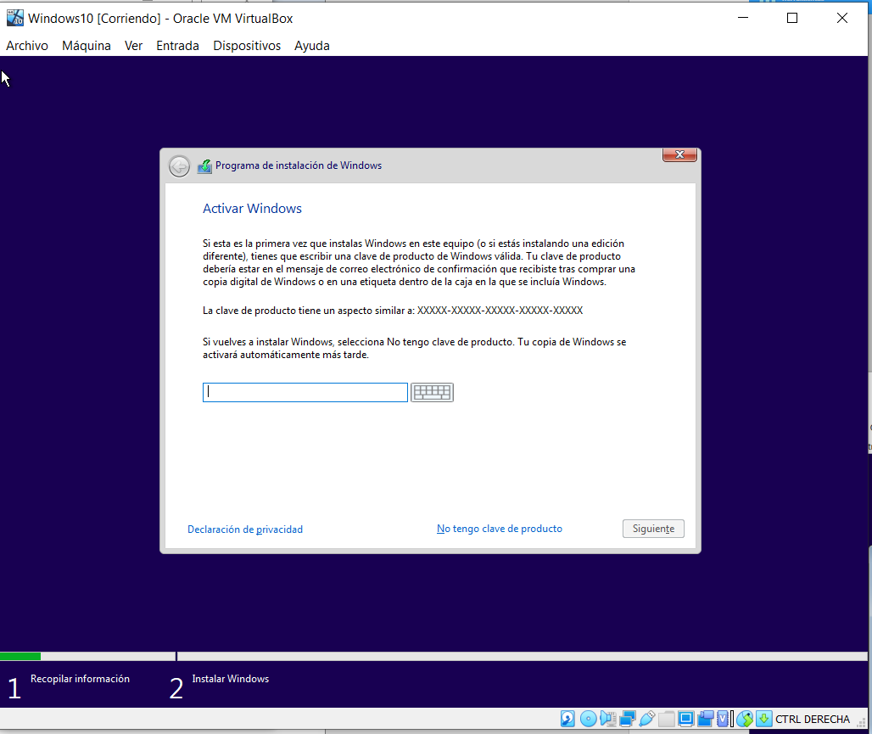

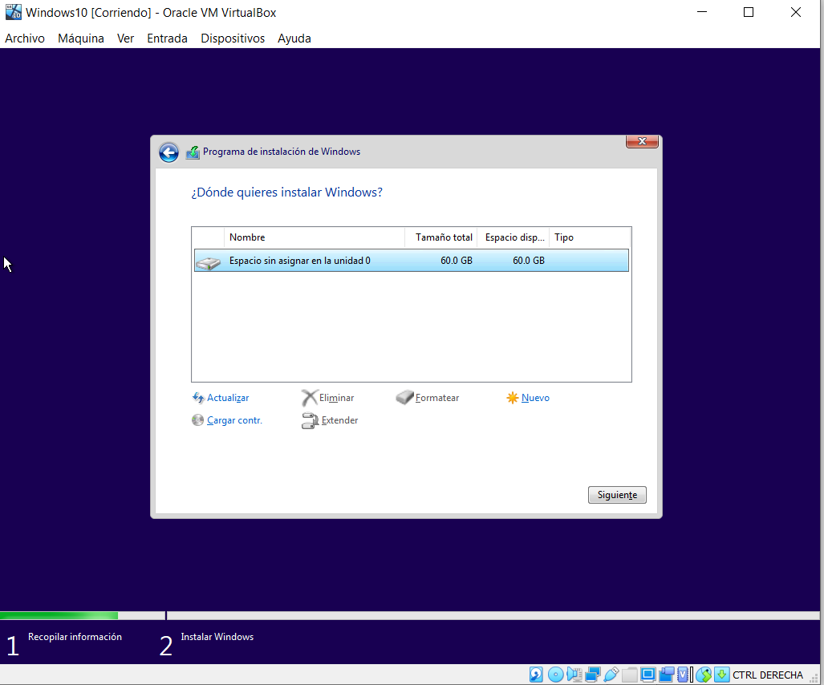

Seleccionamos la partición.

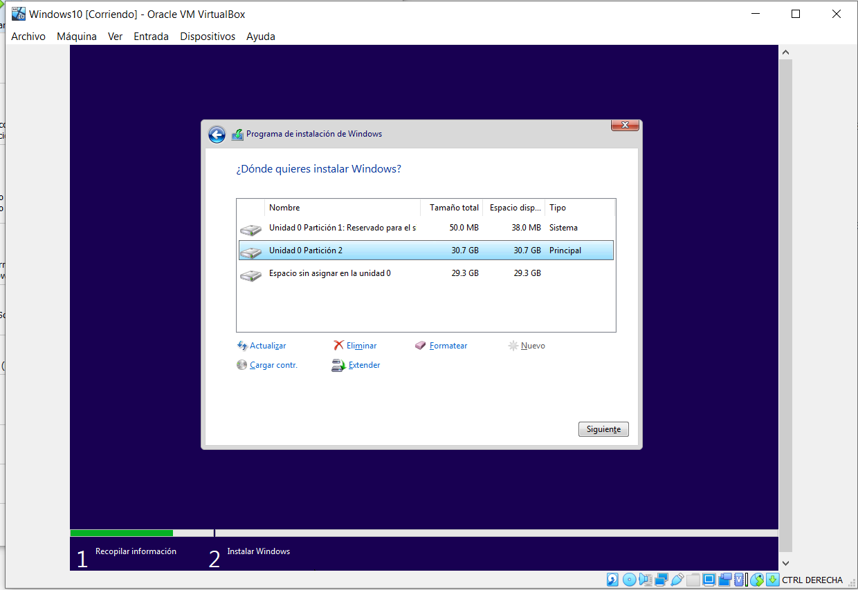

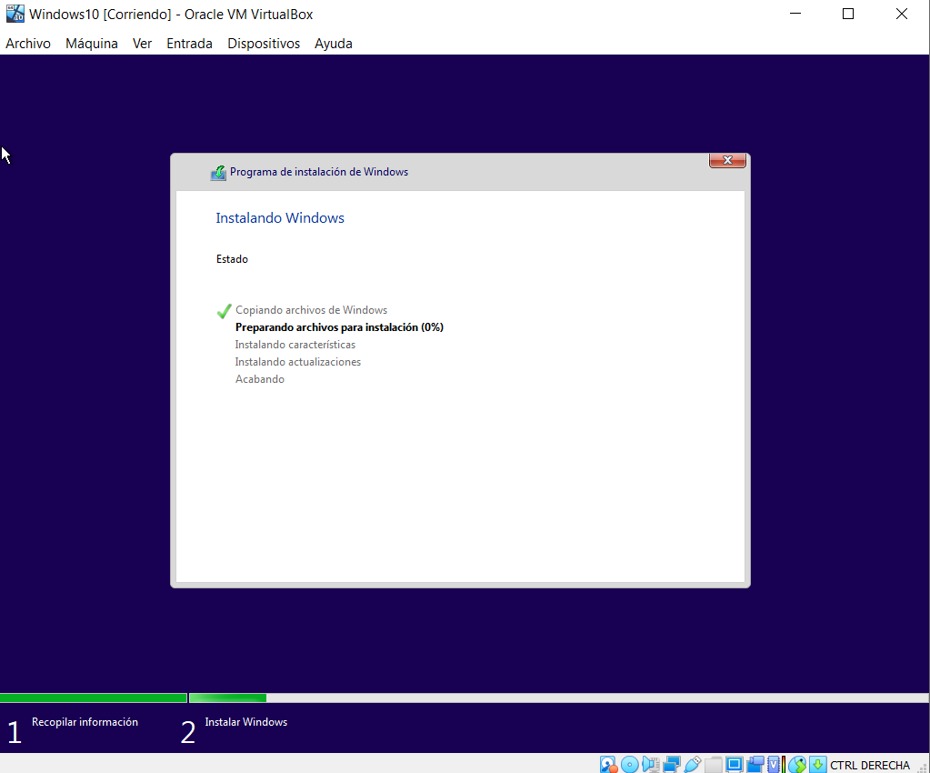

Configuramos el usuario con mi primer apellido:

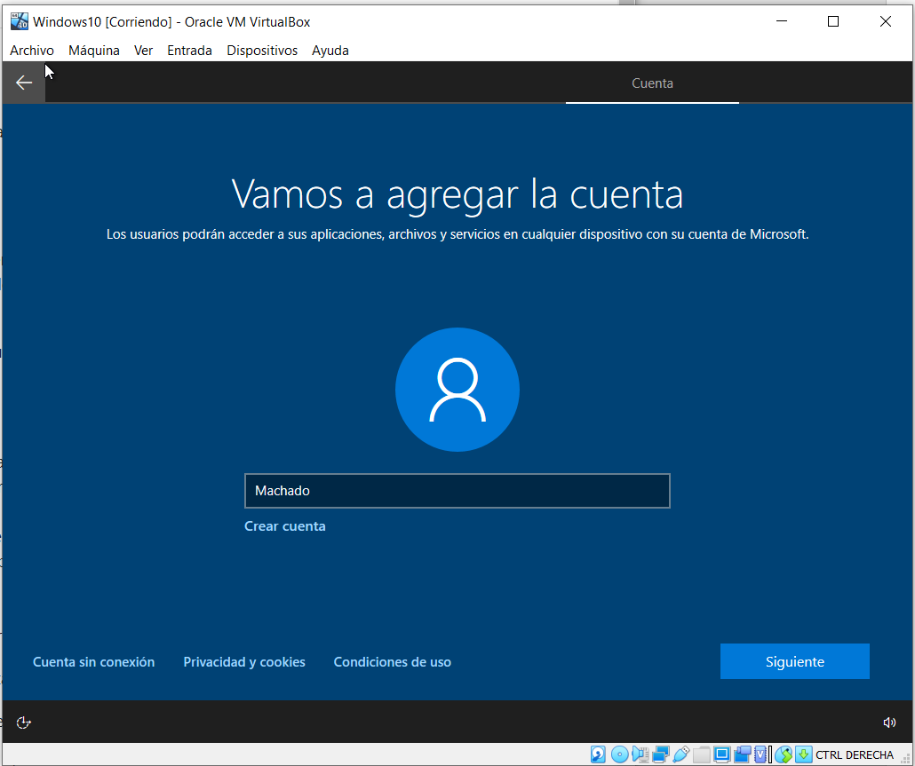

4.Cuando entres a trabajar en el sistema:

* 1. Crea un nuevo usuario de tipo administrador, llámalo **admi** y ponle **trador** como clave.

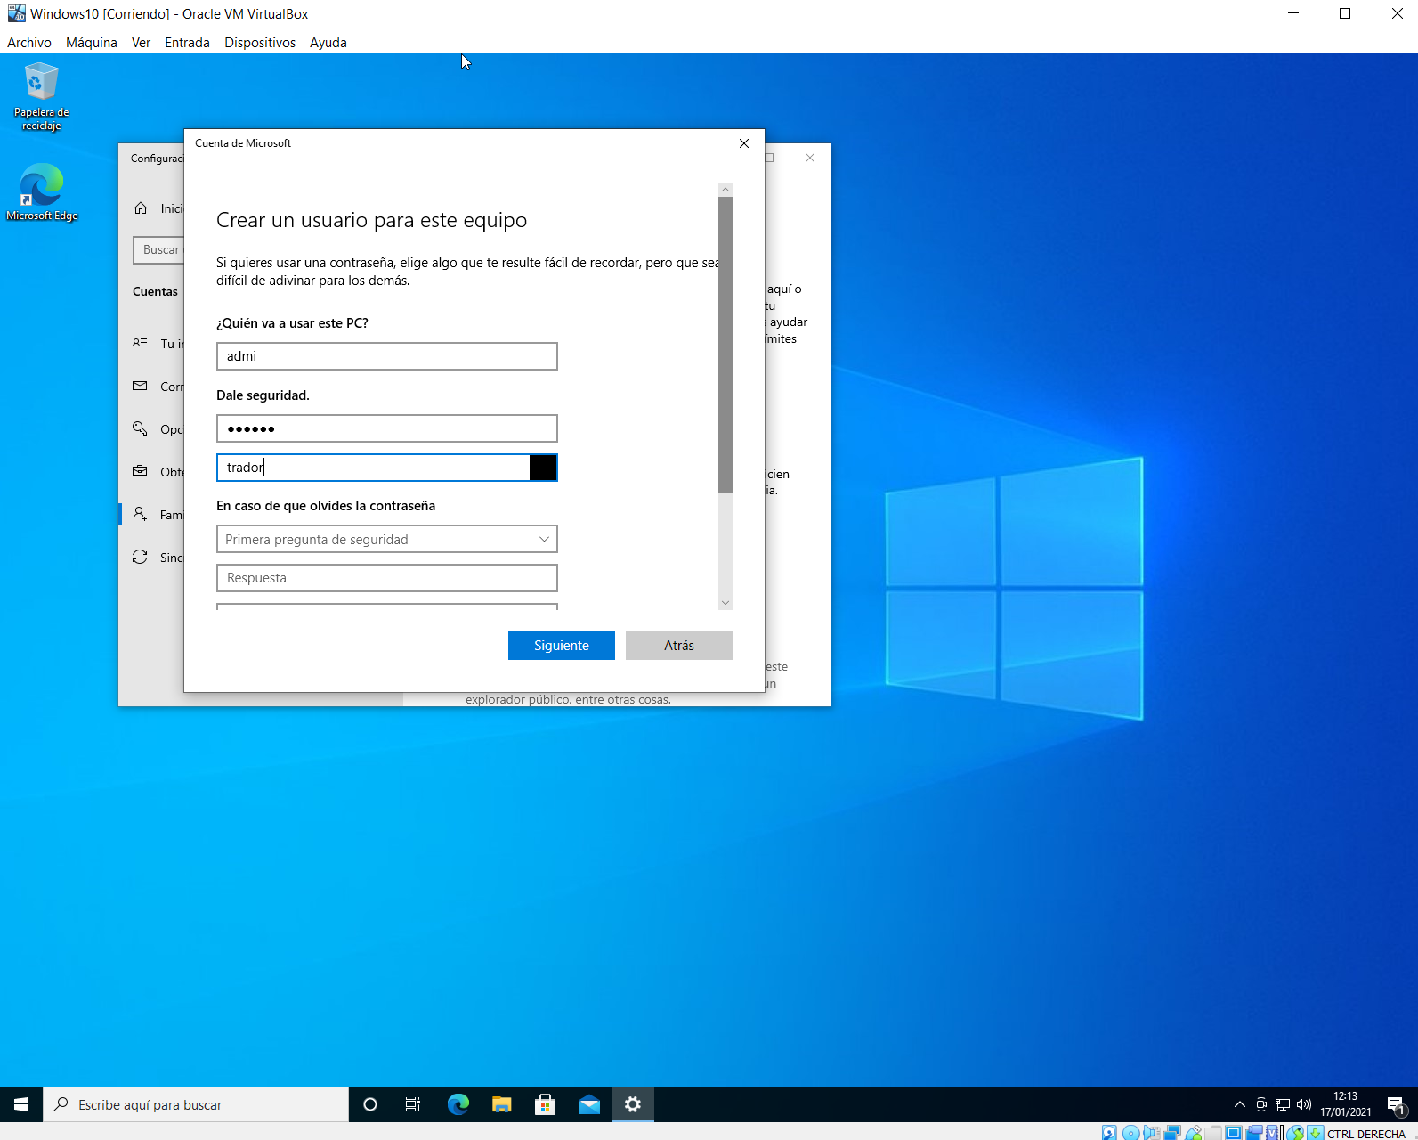

Entramos en la parte de configuración de usuarios y agregamos el administrador

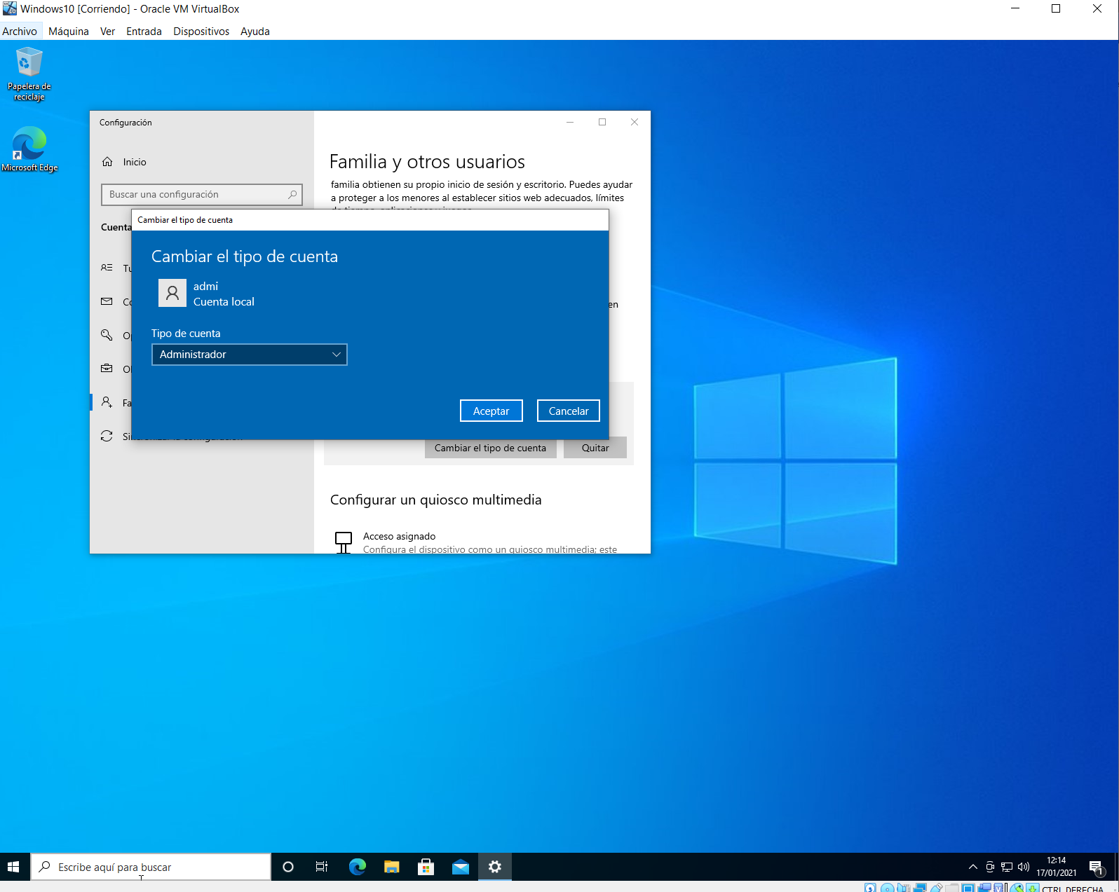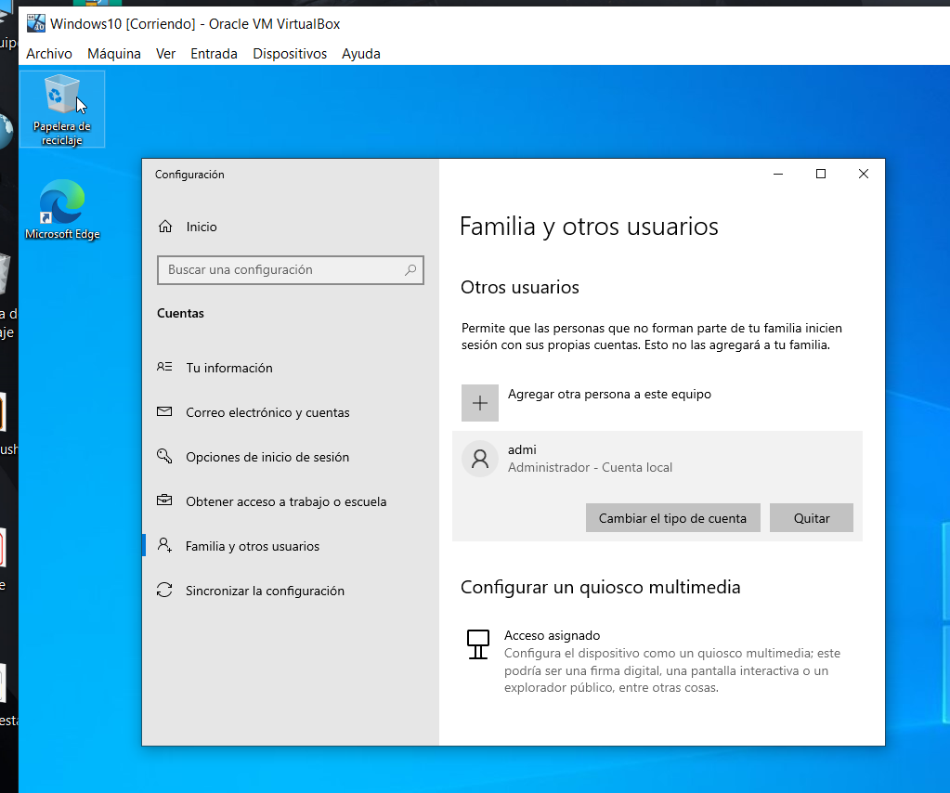

1. Cambia el tema de escritorio por uno de tu elección.

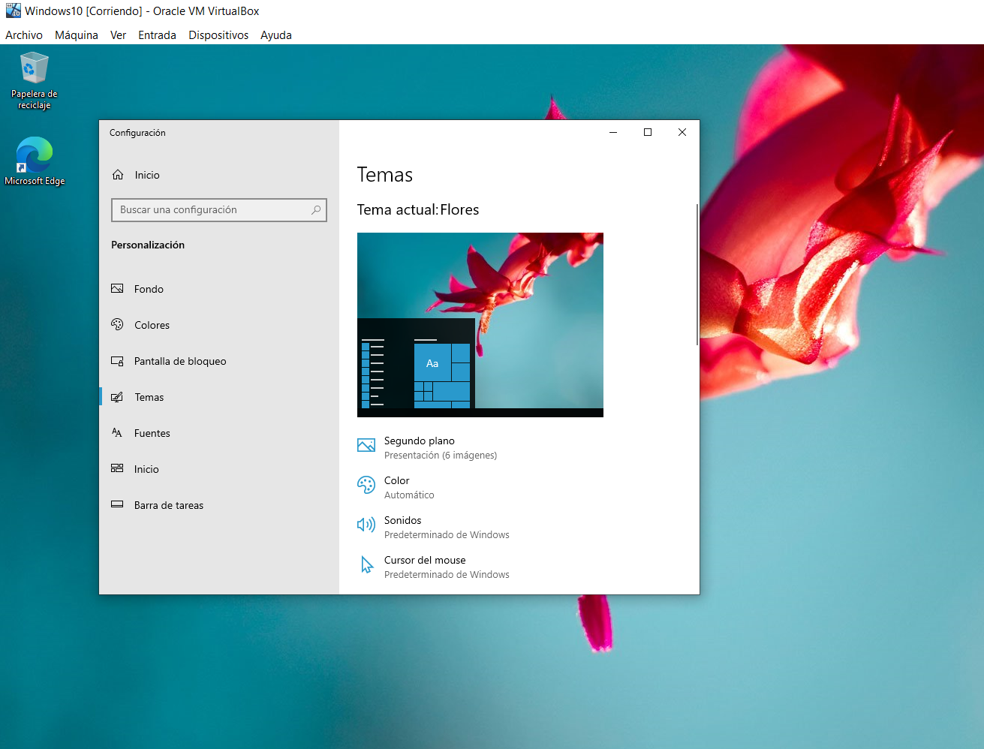

1. Cambia la clave y la imagen de usuario.

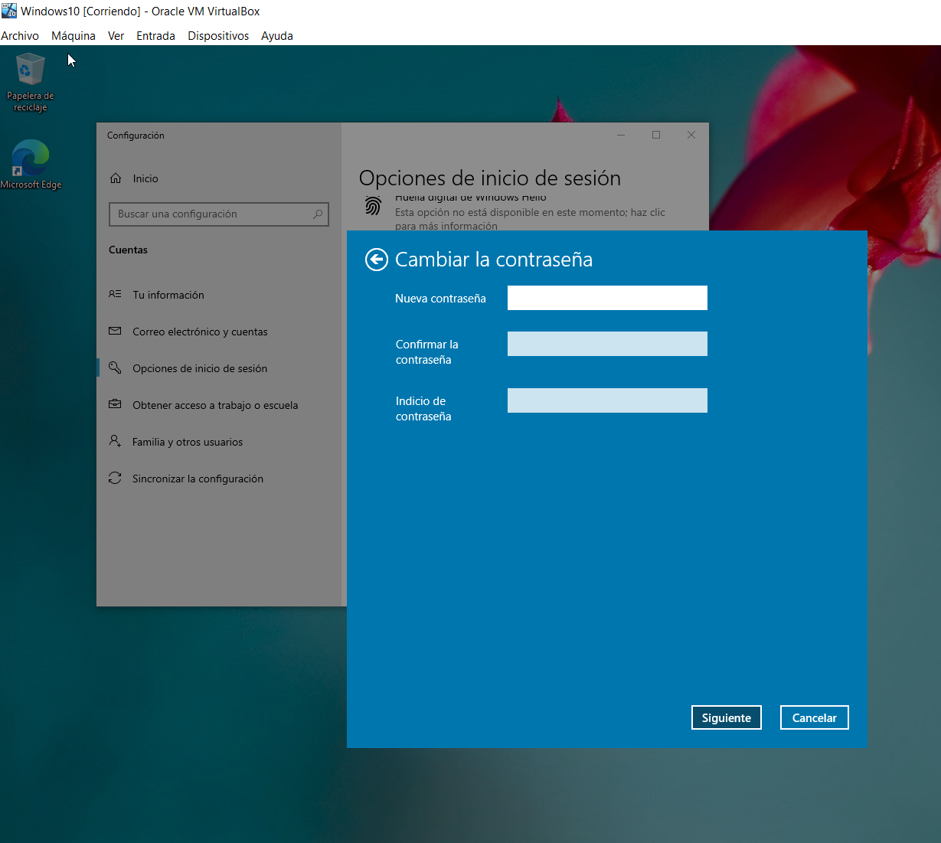

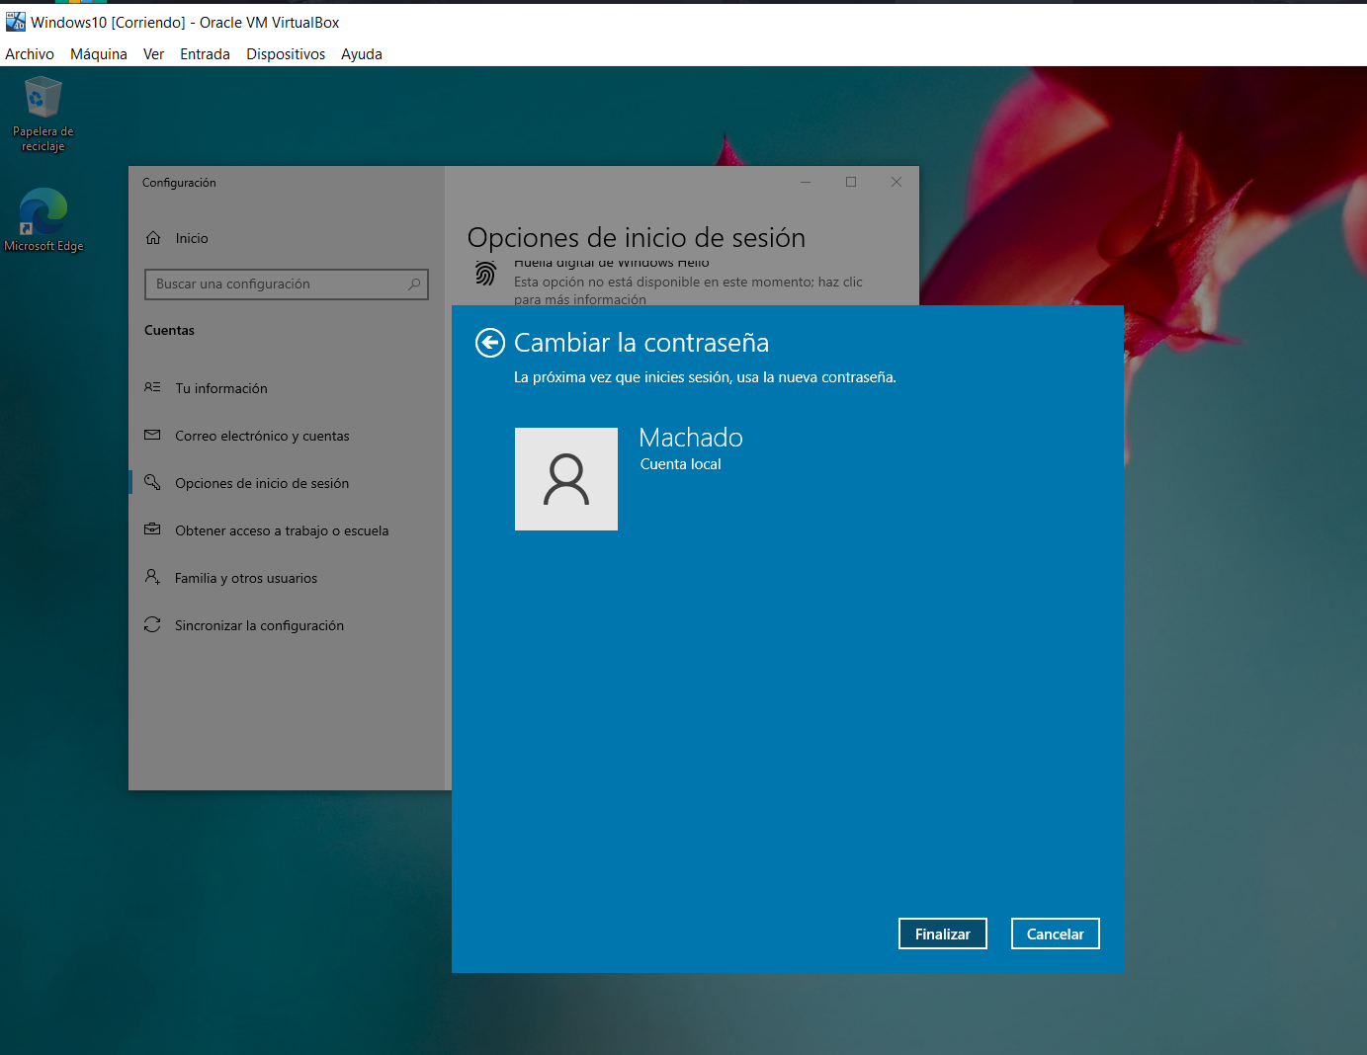

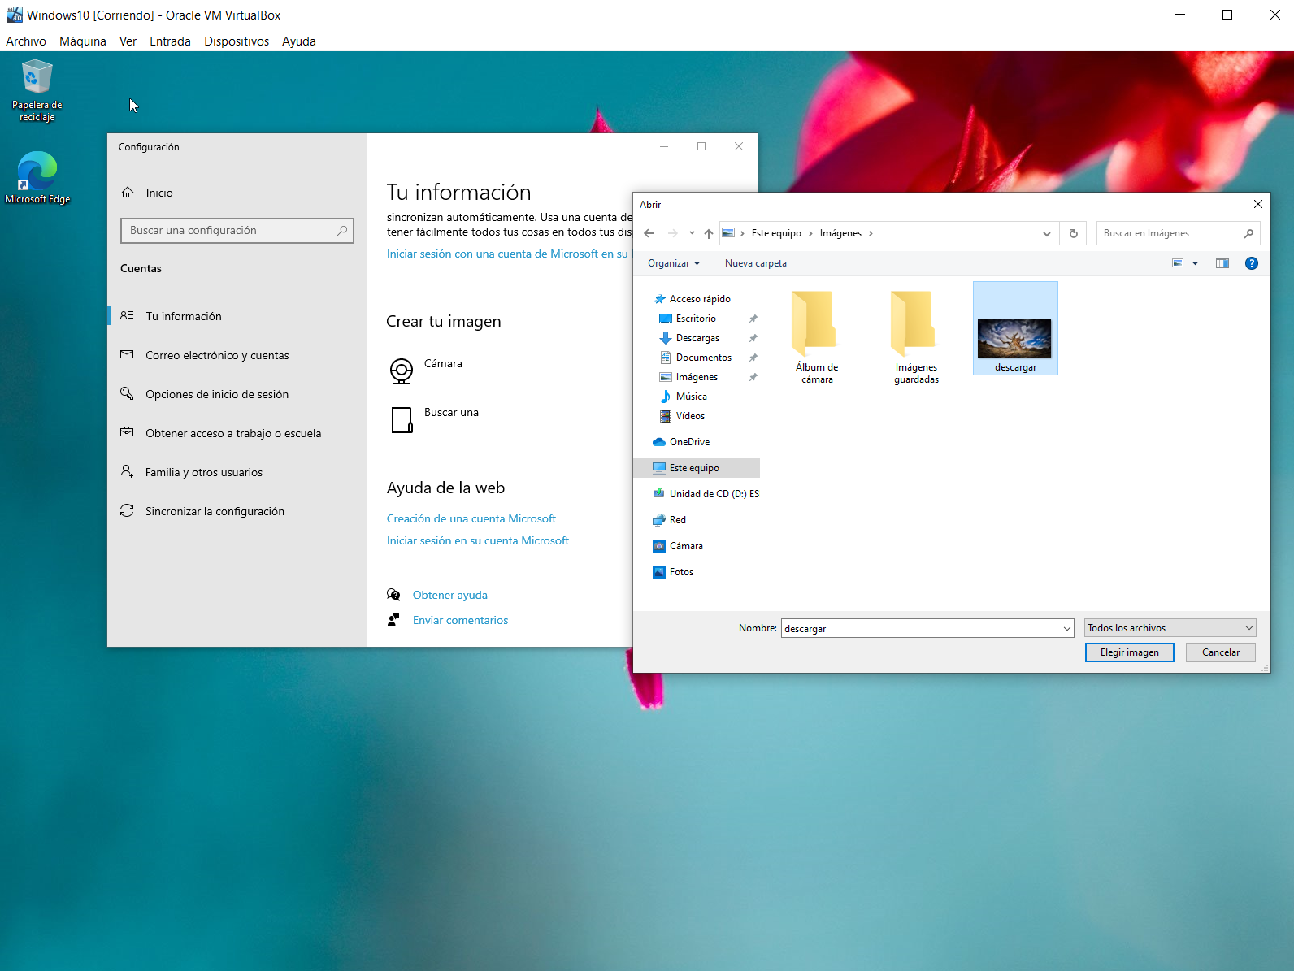

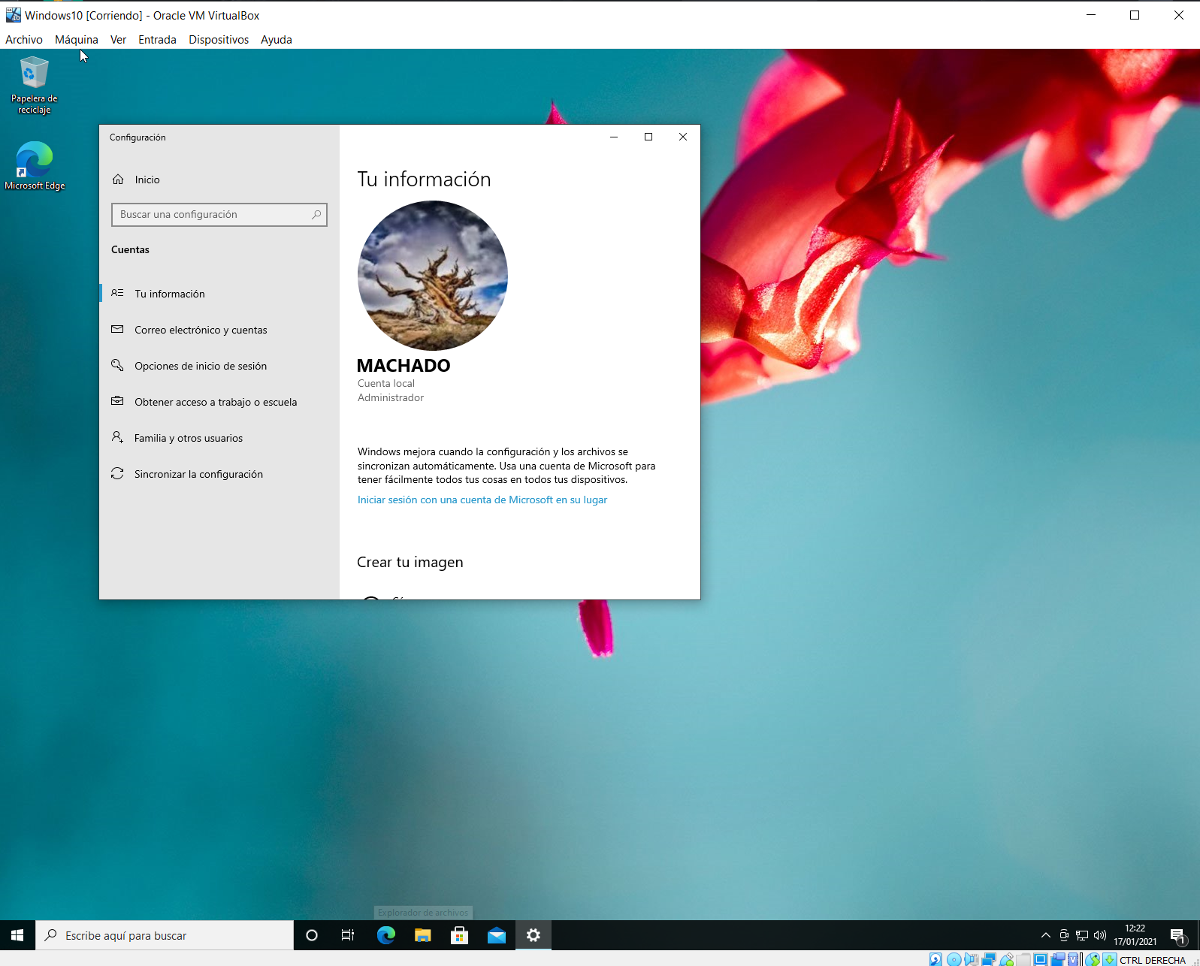

1. Cambia el tipo de cuenta a usuario estándar.

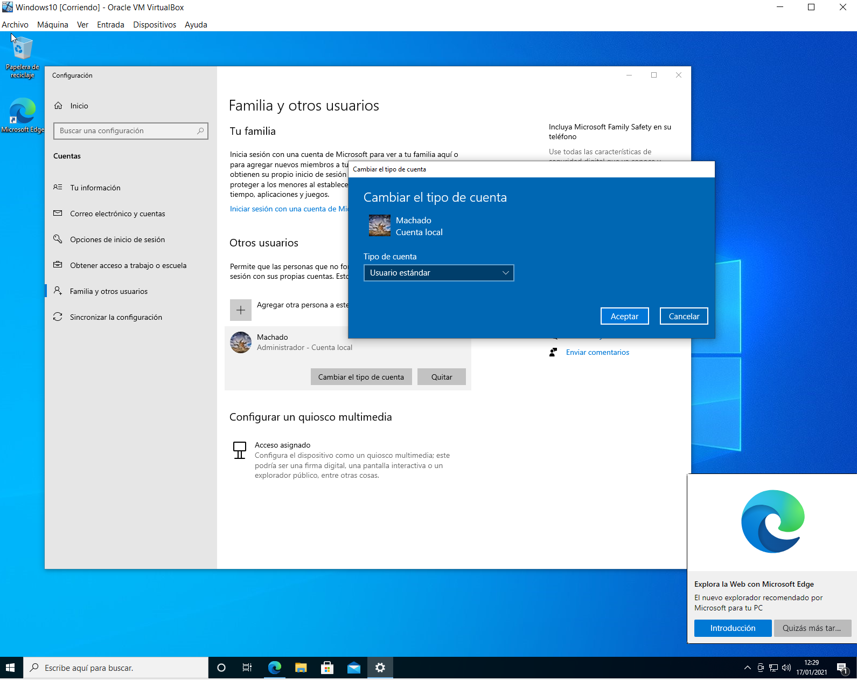

1. Localiza y activa un gadget de escritorio que sea de tu agrado.

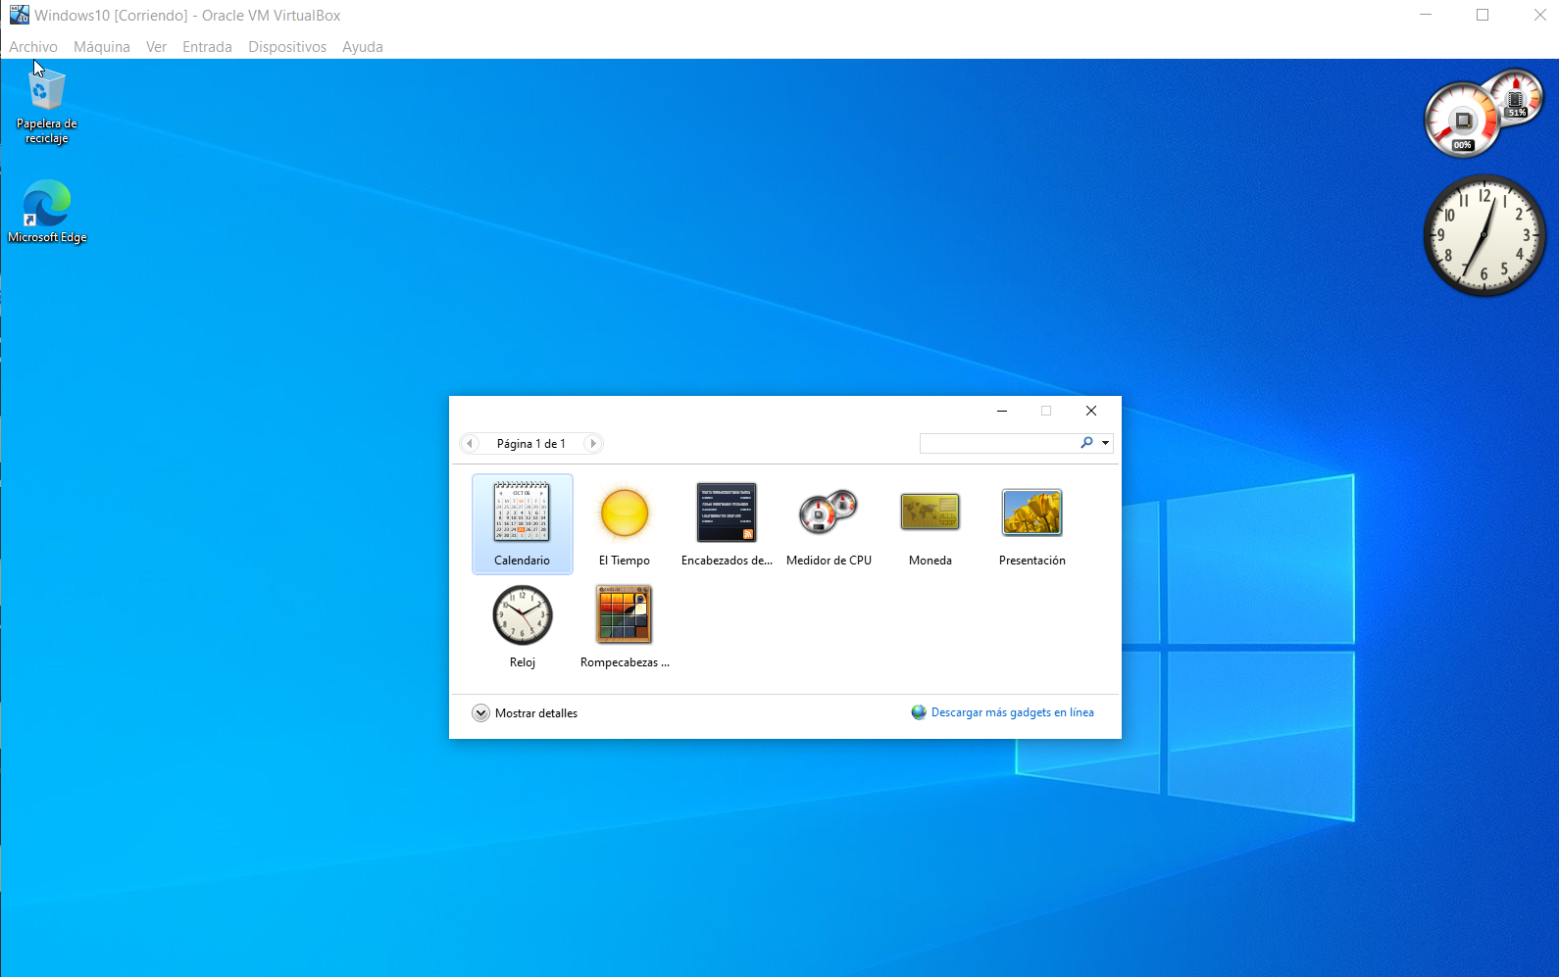

1. Por último  en la máquina recién instalada de Windows 10  ve al administrador de discos y guarda  esta pantalla.

